101學年度凱旋國中全校健康促進路跑賽實施要點
1011113版
- 依 據：依本校行事曆辦理。
- 目 的：
(一)推廣校園運動風氣，增進學生體適能，培養意志力，促進身心均衡發展。
(二)倡導「熱愛運動、享受健康」的生活理念。
- 主辦單位：本校學務處。
- 協辦單位：本校各處室。
- 比賽地點：凱旋國中
- 比賽日期：民國101年11月30日（五），活動時間為13:25-15:05。
- 參賽對象：
(一)凡本校學生均須參加，有特殊疾病之學生則不參賽（請填寫免參賽申請書），
由導師協助彙報各班參賽名單。
(二)教職員採自由報名。
- 比賽組別：七、八、九年級均分為男生組及女生組。
- 報名方式：即日起至11月19日(一)下午17時止，請將報名表交至體育組。
- 比賽流程及路線圖：附件1。
- 名次判定與獎勵：
(一) 個人項目
組別 |  | 方式 | 獎勵 | 名額
七年級男生組 |  | - 同學到達終點時請領取名次牌，立刻寫上班級座號，貼在班級成績海報，以便結算成績，無貼者不記分。  - 個人完成時間花費越少者為優勝。 | 1.第1~ 3名嘉獎兩次，頒發獎狀。  2.第4~10名嘉獎壹次，頒發獎狀。 | 各取十名
七年級女生組 |  |  | 1.第1~ 3名嘉獎兩次，頒發獎狀。  2.第4~10名嘉獎壹次，頒發獎狀。 | 各取十名
八年級男生組 |  |  | 1.第1~ 3名嘉獎兩次，頒發獎狀。  2.第4~10名嘉獎壹次，頒發獎狀。 | 各取十名
八年級女生組 |  |  | 1.第1~ 3名嘉獎兩次，頒發獎狀。  2.第4~10名嘉獎壹次，頒發獎狀。 | 各取十名
九年級男生組 |  |  | 1.第1~ 3名嘉獎兩次，頒發獎狀。  2.第4~10名嘉獎壹次，頒發獎狀。 | 各取十名
九年級女生組 |  |  | 1.第1~ 3名嘉獎兩次，頒發獎狀。  2.第4~10名嘉獎壹次，頒發獎狀。 | 各取十名
教職員組 | 男生組 | 到達終點時請領取名次牌，立刻寫上姓名。 | 頒發獎狀。 | 取三名
教職員組 | 女生組 | 到達終點時請領取名次牌，立刻寫上姓名。 | 頒發獎狀。 | 取三名

(二) 團體項目
組別 | 方式 | 獎勵 | 名額
七年級 | - 同學到達終點時請領取名次牌，立刻寫上班級座號貼在班級成績海報，以便結算成績，無貼者不記分。  - 不遵守比賽規定加班級總積分。  - 各班取男、女生前六名名次作為班級積分依據，總積分越少者為優勝班級。 | 頒發獎狀。 | 各取兩名
八年級 |  | 頒發獎狀。 | 各取兩名
九年級 |  | 頒發獎狀。 | 各取兩名

- 工作分配：附件2。
- 比賽規則與注意事項：
(一)選手請注意安全及個人身體狀況，如有不適，應立即休息或停止比賽。
(二)選手參賽時須著運動服或班服。
(三)選手於活動期間，須確實遵守比賽規定與安排，違規者每人次加班級積分
5分，將影響團體成績。
(四)選手不得有妨礙他人之行為，違者取消比賽資格。
(五)凡未參賽同學，學務處將選派為服務人員，並由學務處安排在校督導。
(六)競賽活動當天如因天氣或環境不良、有安全顧慮時，大會得變更賽程。
(七)如因天候不佳，則正常教學課程。
(八)選手比賽時不並排跑步以個人跑為佳，注意路邊停車車輛，快步通行。
(九)十字路口路段請遵守指揮人員的指示通行。
十四、本實施計畫陳校長核准後實施，修正時亦同。

附件1
比賽流程及路線圖：
時 間 | 流 程
13：25-13：45 | 選手檢錄、各班熱身時間
13：45 | 開幕式暨競賽說明
13：50 | 健康路跑向前衝
15：05 | 閉幕式(頒獎典禮另訂時間)
路線圖：
(一)男生組-4.3公里。
凱旋國中操場－＞ 縣政七街－＞ 右轉-縣政西路－＞右轉-凱旋路－＞
右轉-凱旋路71巷和清華一路 －＞ 右轉-建業路 到達凱旋國中校門口。
(二)女生及教職員組-3.3公里。
凱旋國中操場－＞ 縣政七街－＞ 右轉-縣政西路－＞右轉-縣政六街－＞
穿越建蘭南路 －＞右轉-凱旋71巷和清華一路 －＞ 右轉-建業路 到達凱旋國中校門口。
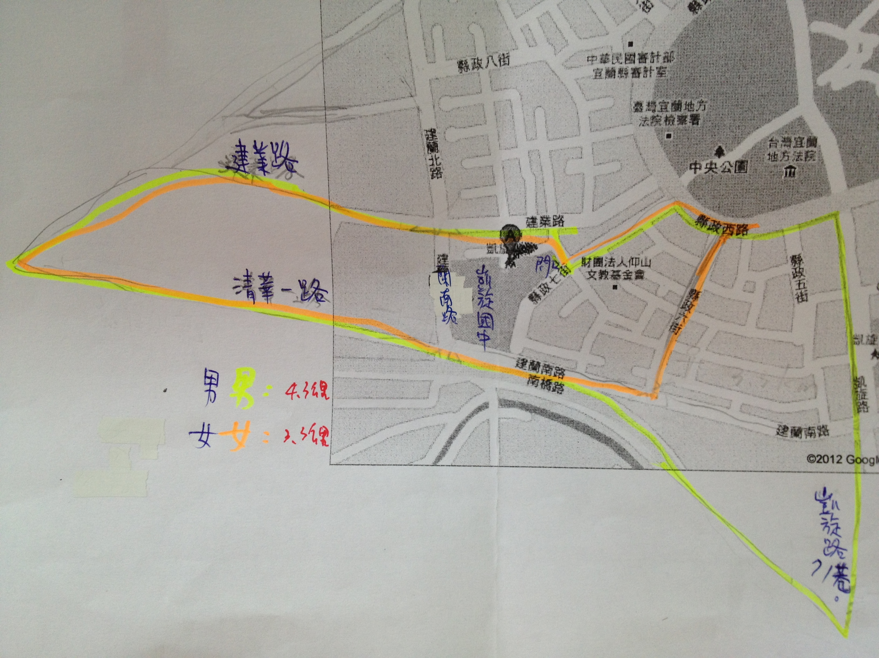

附件2
路跑賽工作人員職掌
姓名 | 工作據點 |  | 服務學生
陳志勇 校長 | 總指揮
李哲榮 | 全場路線管理
李哲榮、陳紫君 | 起、終點(田徑場)～檢錄
吳鍇瑩、陳紫君 | 起、終點(田徑場)，並負責學校秩序
李蕙君 | 起、終點(田徑場)～負責女生組得獎名次
呂毓穎 | 起、終點(田徑場)～負責男生組得獎名次
 | 起、終點(田徑場)～收集女生組名次表單
 | 起、終點(田徑場)～收集男生組名次表單
 | 縣政七街上 | 建業南路290巷
 | 縣政七街上 | 縣政六街68、32巷
 | 縣政七街和縣政西路 轉彎路口
 | 縣政六街 轉彎路口
 | 縣政六街上(女生組路線) | 32、27、52、68、80、100、128巷
 | 縣政六街上(女生組路線) | 縣政六街和建業南路 十字路口
 | 縣政六街上(女生組路線) | 建業南路和凱旋路71巷 轉彎路口
 | 縣政五街
 | 縣政西路和凱旋路 轉彎路口
 | 凱旋路上 | 縣政二街108巷
 | 凱旋路上 | 凱旋路和建業南路 十字路口
 | 凱旋路上 | 凱旋路71巷 轉彎路口
 | 建業南路和清華一路 十字路口
 | 清華一路上 | 清華一路 中間小路口
 | 清華一路上 | 清華一路和建業路 轉彎路口
 | 建業路上 | 建業路中間小路口
 | 建業路上 | 建業北路和建業路 十字路口
 | 建業路上 | 學校側門口
 | 建業路上 | 縣政七街50巷 轉彎路口
朱淑敏 | 救護站
李俊緯 | 攝影
備註： 1.比賽日期及時間～ 101年11 月30日（星期五）13：25 ～15：05
2.敬請熱心擔任工作之同仁，於當日13：00前就位完畢（以機車或自行車前往為宜，以備機動事宜）。
3.如有任何問題，請洽學務處體育組，此敬最高謝意，由於您們的鼎力襄助，才能圓滿成功。

